PROGRAM
PONDĚLÍ 8. 7. 2019
DEN V ŘÍŠI KVĚTIN
Rozcvička, STREET DANCE – celotýdenní choreografie, svačina, oběd, polední klid,
Pohádka Louskáček a čtyři říše, svačina, procházka na louku květin.

ÚTERÝ 9. 7. 2019
DEN V ŘÍŠI SNĚHOVÝCH VLOČEK
Rozcvička, BALET + přednáška a zkoušení kostýmů - tanec sněhových vloček, svačina, procházka po sněhových vločkách, oběd, polední klid, výroba sněhové baletky, svačina, DISCO TANCE. 
STŘEDA 10. 7. 2019
DEN V ŘÍŠI PERNÍKU
Rozcvička, SAMBA, svačina, výroba perníkových baletek, oběd, polední klid, PASO DOBLE,
svačina, zdobení perníků.
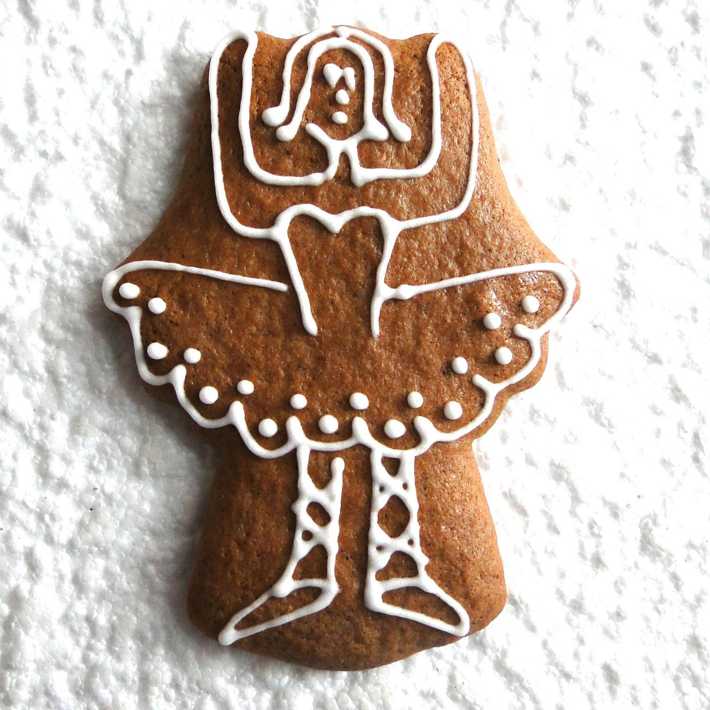

ČTVRTEK 11. 7. 2019
DEN V ŘÍŠI SLADKOSTÍ
Rozcvička, CONTEMPORARY, svačina, šití levandulového bonbónu, oběd, polední klid, Louskáček – Cukrová víla, svačina, procházkou pro zmrzlinu.


PÁTEK 12. 7. 2019
Rozcvička, COUNTRY JIVE, svačina, příprava na bál, oběd, polední klid, malování na obličej.
14:00 – 16:00 LOUSKÁČKŮV KOUZELNÝ BÁL PRO RODIČE
Vystoupení tanečního klubu Torra Písek, soutěže, vystoupení T-Dance, ukázky celotýdenní choreografie, volba krále a královen Letní taneční školy.
Změna programu vyhrazena.

